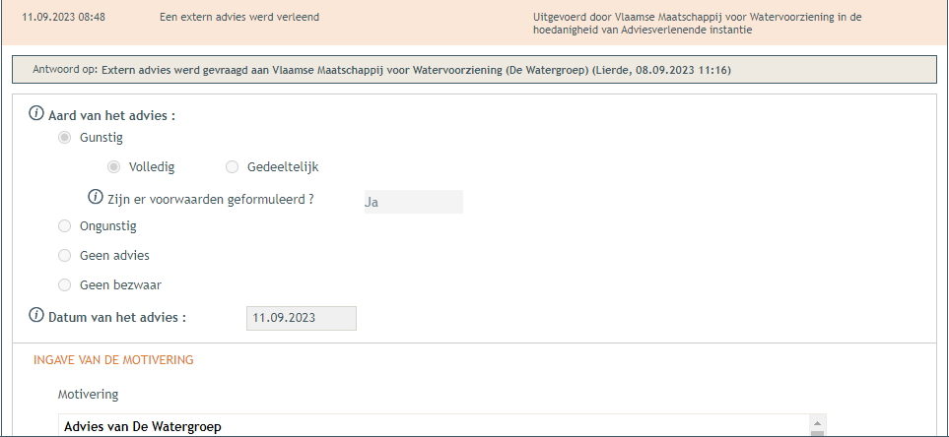

**Advies van De Watergroep**

Advies Ontwerpbureau  
*Volledig gunstig advies met voorwaarden*

**Voor de uitrusting van de verkaveling met een drinkwaterleiding op het openbaar domein moet door de initiatiefnemer onderstaande betaald worden:**

* **een forfaitaire kost per bebouwbaar kavel**
* **een kost voor ontwerp en veiligheidscoördinatie per project**

**Wanneer aan alle voorwaarden is voldaan zal De Watergroep de gemeente hiervan op de hoogte brengen, pas dan zal de gemeente cfr. De Vlaamse Codex Ruimtelijke Ordening van 15 mei 2009 houdende de organisatie van de ruimtelijke ordening een verkoopbaarheidsattest afleveren.**

Voor de afbraak van het bestaande gebouw dient de eigenaar schriftelijk De Watergroep te verwittigen voor uitbraak van de bestaande aftakking.

Iedere wooneenheid dient over een afzonderlijke watermeter te beschikken.  
De plaats van de watermeter dient te beantwoorden aan de voorschriften van De Watergroep.  
De kosten van de nieuwe aftakkingen zijn ten laste van de individuele aanvragers.

Bijkomende informatie kan u vinden op : [www.dewatergroep.be](http://www.dewatergroep.be/)